Raphaël – L'Ecole d'Athènes
(1509-1512)

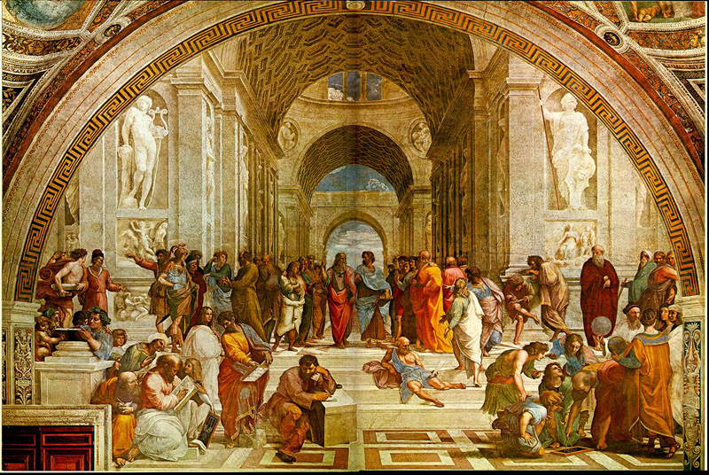

Lectures proposées :
http://fr.wikipedia.org/wiki/L'École_d'Athènes
http://www.cineclubdecaen.com/peinture/peintres/raphael/ecoledathenes.htm

